**SLOVENŠČINA – 6. b 23. 3. 2020**

Vikend je hitro minil in nove naloge so že tu ☺ ☺.

Rešitve vaj, ki si jih rešil v petek:

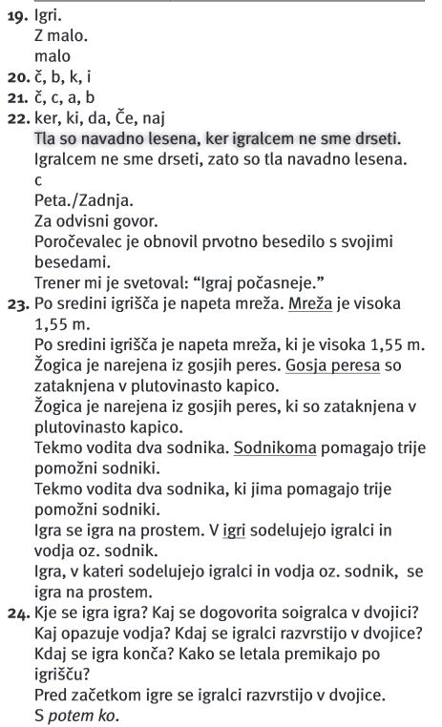

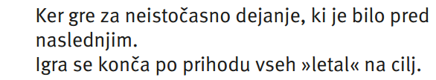

Danes boš nadaljeval z delom v DZ (Ni časa za dolgčas): str. 43/25.-28.

Rešitve dobiš jutri.